Spionpirater
14.09.2017

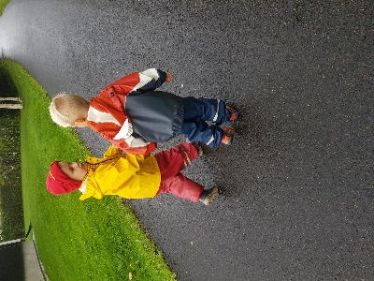

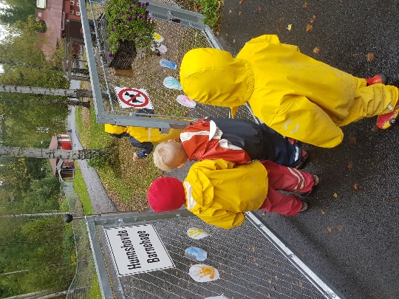
  - Ett innblikk i barnas hverdag der de har all styring

barnas verden
På tokt i fremmed farvann!
Gutta er klare. Står utenfor døra og tripper. Tydelig at de har det travelt i dag. Det er nok noe de ivrer etter å ta meg med på i dag.
Det er en ny uke og på tide å følge guttegjengen på nytt. På grunn av sykdom ble det en torsdag denne gangen, i stedet for onsdag. Ikke at det så ut til å prege crewet nevneverdig.
Gutta er klare. Står utenfor døra og tripper. Det er tydelig at de har det travelt. Det er nok noe de ivrer etter å ta meg med ut på i dag. I tillegg til forrige ukes trolljegere er Ron med i dag. Lauritz, Ludvig, Ron og Halvor tar med Anders, som er i praksis på Tigergutt, og meg ut av barnehagen nok en gang. Veldig bestemte går vi i retning Trollskogen og jeg tenker at nå skal vi kanskje fange det trollet som vi ikke klarte å fange sist. Jeg kjente det knøt seg litt i magen, men da vi kom til hovedveien pekte Halvor i retning Bassengparken og sa at vi måtte gå i den veien. Jeg trakk ett lettelses sukk og pulsen kunne senkes litt igjen. Etter forrige gang fikk jeg nesten ikke sove da jeg lå og drømte om troll. Vi gikk forbi den store steinen hvor de sa de brukte å klatre da de var på disse traktene, men siden det hadde regnet var det altfor glatt til å gjøre det i dag fortalte Ludvig meg.
Ved Hunnshovde stoppet vi opp. Ron peker mot porten og Lauritz ber meg om å være stille. Jeg ble lettere nervøs igjen og pulsen økte. Jeg skjønte at nå var det på nytt noe litt skremmende som skulle skje. Halvor ledet an da vi snek oss inntil søppel-skuret og mot porten. Ron ber meg åpne porten og sakte dyttes porten opp og vi lister oss inn. «Var dette egentlig noe vi skulle gjøre? Og stakkars Anders som var helt ny, skulle han også dras med på et skummelt eventyr allerede nå?». Sakte snek vi oss ned mot ei stor bjørk som sto i bakken. Den var så stor at det var plass til å gjemme fire barn og to voksne. Da de så at kysten var klar, smatt de videre til et rør. Vi krabbet gjennom røret og ned til neste tre. «Å nei, vi er oppdaget» sa Ludvig. En grønn Hunnshovde-pirat kom i vår retning. Plutselig tok alle beina fatt og sprang i retning sjørøverskuta. Plutselig krydde av små og store Hunnshovdepirater rundt oss. Men med noen elegante unnamanøvere smatt vi imellom og forbi og frem til skuta. Ron var førstemann til å borde båten med oss andre hakk i hæl. «MO-HA-HA-HA» ropte guttene der de sto på dekk og så utover Hunnshovde. Hunnshovde- piratene sto med senket hode og innså at dette slaget var tapt. «Heis anker» ropte Ludvig. «Ai-ai Kæpten» adlød vi andre. Vi seilte rundt i Hunnshovde mens spion-piratene lo og ropte gode gamle sjørøvergloser. Det hele hadde gått så fort og Anders og jeg hadde blitt paff av det hele. Det var akkurat som om det var en drøm. Jeg tok meg selv i å rope ut sjørøvergloser selv om jeg aldri før har vært i nærheten av å være pirat før. Jeg ble rett og slett revet med av disse piratene. 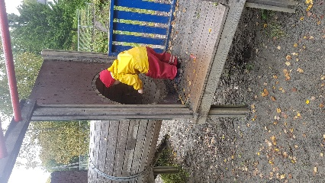

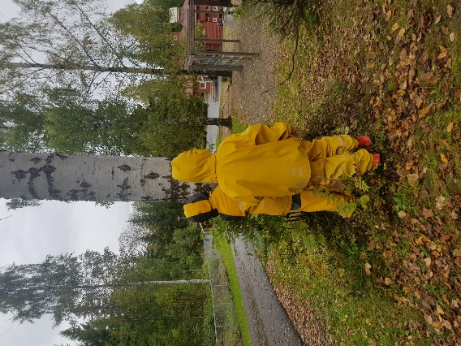

Tiden gikk fort og vi kunne kjenne at magen begynte og murre litt. Vi måtte komme oss hjem til der sjørøverlandsbyen vår skulle ordne med festmat til oss. Vi hadde tross alt vært på et meget vellykket tokt og seiret over Hunnshovde-pirater. Fornøyde parkerte vi skuta og gikk i land. Hunnshovde var vårt nå. Og vi lovet å komme tilbake for å se til at alt var som det skulle være og at de ikke måtte prøve seg på noe tull. Den voksne grønne Hunnshovde-piraten sverget på at de skulle ta med seg sine beste pirater og komme på tokt i vår landsby. Noe gutta selvsagt bare fnøs av. «Hade Landkrabber!» sa vi og for ut av porten.
Vi tok en omvei tilbake til hjemplassen vår. Vi kunne jo ikke risikere at vi, i tillegg til å være på tokt også måtte stå for all maten som skulle lages. Vi følte jo at vi fortjente å bli servert nå som vi hadde beseiret Hunnshovde.
På tur gjennom skogen snakket og lo vi av det vi hadde vært med på. Tenk at vi klarte å lure oss inn på en annen klans territorier og ikke minst erobre skuta deres.
Glade og fornøyde kom vi tilbake til vår hjemplass. Jeg hadde nok en gang fått oppleve masse action og moro. Disse gutta skal ha for at de drar med meg ut på mye rart.
Det var en fryd og glede å være med disse tapre spion-piratene i dag og jeg lærte masse om det å være på tokt. Jeg kjente på mange følelser i dag bl.a. frykt, redsel, spenning og glede. Selv om det har vært en dag som jeg syntes var helt rå, vil jeg nok aldri kunne bli en ekte spion-pirat noengang. Jeg er nok fortsatt litt for pinglete til det.
Jeg ser frem til neste uke og er spent på hvilke planer disse gutta har for meg da.

Takk for turen!

